Title:**测试用例-guiji用例**

**Created by: yyr**

**Date:2019-04-25**

|  |  |  |
| --- | --- | --- |
| **Modified By** | **Date** | **Comments** |
|  |  |  |
|  |  |  |

# Story

**AS A** 测试人员

**I WANT** 实时轨迹管理用例

**SO THAT** 实现车辆实时轨迹管理

## IntroDduction

# Business rules

**背景说明**

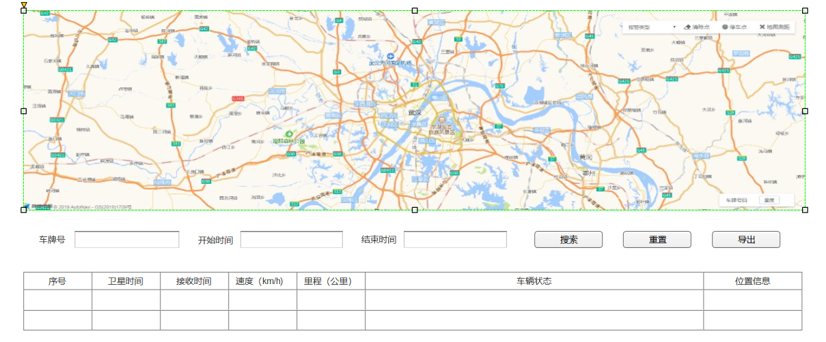

**轨迹管理界面效果图**

1. **查询设备界面**
2. **界面详见mockup**

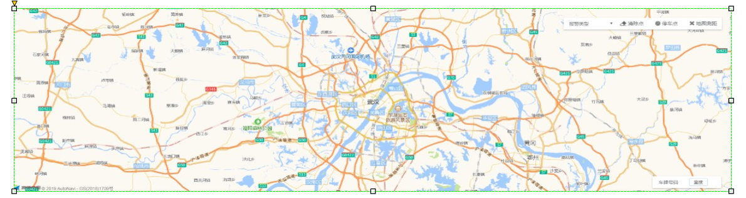

**图一（1）**

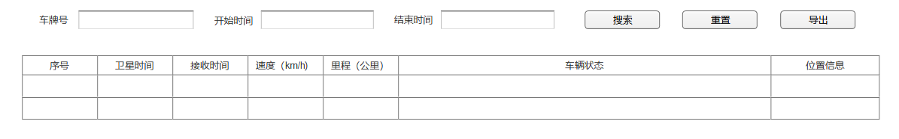

**图一（2）**

1. **逻辑条件**
2. 进入界面时，默认情况下，搜索条件为空。
3. 查询实时轨迹，所有条件均为非必填选项。

* 车牌号：文本框的形式，默认为空，支持模糊查询，有长度限制；
* 开始时间：日期选择框的形式，默认为空；
* 结束时间：日期选择框的形式，默认为空(结束时间日期选择范围需要在开始时间之后)；

1. 地图可放大缩小，
2. 查询逻辑：

* 当查询实时监控时，可通过0个或多个条件进行查询；
* 所有条件都为空时，查询所有车辆轨迹信息

1. **查询结果**
2. 查询结果列包含：序号、卫星时间、接收时间、速度、里程、车辆状态、位置信息；
3. 单击显示列按钮可选择显示部分列；
4. 查询结果之前有“重置”按钮，重置按钮可清除所有查询信息以及查询结果列表；
5. 每页显示条数，翻页等功能；
6. **导出**

点击“导出”按钮，导出查询结果中的信息作为Excel文件（即所见条数即所导出条数），除了查询结果的所有字段外，还加入所有相关代码，如“创建时间”、“创建人”、“修改时间”、“修改人”。